1.Tavutus, kieliasun tarkistus, tallennus
- Kirjoita alla oleva teksti. Älä huomioi yläindeksejä eli näitä: ^{[1]}
- Anna ohjelman tehdä rivinvaihdot. Paina Enteriä vain kappaleiden lopussa ja lisätessäsi tyhjän rivin kappaleiden väliin.
- Tarkista lopuksi kieliasu (Tarkista/Kieliasun tarkistus). Tavuta teksti (Asettelu/Tavutus) ja tallenna se työpöydälle nimellä ”Oma nimi” Mars

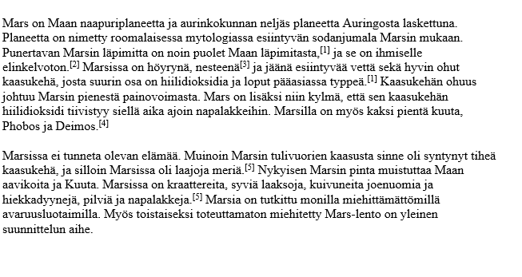Lähde: https://fi.wikipedia.org/wiki/Mars

Asiakirjan muokkaaminen, fonttimuotoilu, tekstin lisäys, tyylit

- Isoissa asiakirjoissa on tärkeää hallita tekstin yhtenäinen muotoilu. Siihen käytetään tyylejä, joita harjoitellaan nyt.

- Lisää tekstille otsikko: Mars, punainen planeetta. Käytä otsikkoon Otsikko-tyyliä. Avaa Otsikko-tyylin asetukset Aloitus-välilehdeltä tyylit-kohdasta klikkaamalla hiiren oikealla Otsikko-tekstin päällä. Muokkaa asetuksista sopiva fontti ja koko. Valitse kaikkiin otsikkotyyleihin myös lihavointi. Huomaa, että otsikon tulee olla isommalla fontilla kuin perustekstin eli leipätekstin. Järjestys menee niin, että Otsikko eli pääotsikko on tärkein (suurin fontti), sitten Otsikko 1 (pienempi fontti) ja sitten normaali eri perusteksti eli leipäteksti (pienin fontti, yleensä 12pt).

- Maalaa kirjoittamasi otsikko ja valitse tyylit-kohdasta Otsikko. Nyt äsken tekemäsi muotoilut ovat käytössä otsikossa.

- Kirjoita viimeiselle kappaleelle sopiva väliotsikko, jonka laadit kappaleen sisällön perusteella. Käytä väliotsikkoon Otsikko 1-tyyliä. Lisää otsikko 1:lle muotoilut samaan tapaan kuin Otsikko-tyylille äsken.
- Muista tyhjä rivi otsikon jälkeen.
- Muotoile normaali-tyyliä: vaihda tekstin fontiksi Comic Sans MS ja pistekooksi 12 pt. Käytä sen jälkeen kaikkiin leipäteksteihin normaali-tyyliä eli valitse teksti ja klikkaa normaali-tyyliä.
- Kursivoi kappaleista sanat: auringonpilkuiksi, aurinkotuuleksi ja revontulet. Kursivointi löytyy fonttityökaluista (kallellaan oleva I). Maalaa kursivoitava sana ja valitse kursivointi fonteista.

Lisää tekstiä, tasaukset, otsikot, reunukset
- Kopioi peda.netistä täältä lisää tekstiä dokumentin jatkoksi. Poista tekstistä linkit (klikkaa linkkiä oikealla ja valitse poista hyperlinkki).
- Laita tavutus ja tasaus molempiin reunoihin päälle. Käytä normaali-tyyliä.
- Punaisella fontilla olevista sanoista alkaa uusi kappale. Tee kappalejako käyttämällä enteriä.
- Laita viivain päälle näytä-valikosta.
- Aseta jokaisen kappaleen ensimmäinen rivi alkamaan viivaimen kohdasta 2 cm ja muu teksti kohdasta 0 cm.
- Muuta leipätekstin fontti arialiksi ja koko 11. Päivitä normaali-tyyli. Tarkista että koko dokumentin normaali-tyylillä muotoiltu teksti päivittyy.
- Tee tekstille otsikko käyttämällä otsikko-valintaa. Tee molemmille kappaleille väliotsikot käyttämällä otsikko 1-valintaa. Keskitä otsikot. Päivitä taas otsikkotyylit.
- Muokkaa sivun reunuksia Asettelu-vläilehdeltä kohdasta reunukset – mukautetut reunukset. Käytä näitä: vasen reuna 2,5cm, oikea reuna 3,0 cm, yläreuna 2,0 cm ja alareuna 3,0 cm.
- Lisää dokumenttiin sivunumerot sivun vasempaan alareunaan kohdasta Lisää – sivunumero.
- Lisää ylätunnisteeseen oma nimesi. Pääset ylätunnisteeseen tuplaklikkaamalla sivun yläosaa.
- Tallenna tiedosto ja palauta Teamsin tehtävään.

